Sortowanie

Każdy typ sortowania sprawdzałem w trzech próbach na czterech różnych ilościach elementów:

1000, 2000, 10000, 20000 elementów

Wyniki umieszczone w tabelach poniżej

|  |  |  |
| --- | --- | --- |
| wyniki dla 1000 elementow |  |  |
| czas 1 sortowania babelkowego | 0,0415453 | 0,041396 |
| czas 2 sortowania babelkowego | 0,0417989 |
| czas 3 sortowania babelkowego | 0,0408445 |
| czas 1 sortowania wstawieniowego | 0,0093037 | 0,009357 |
| czas 2 sortowania wstawieniowego | 0,0094036 |
| czas 3 sortowania wstawieniowego | 0,0093645 |
| czas 1 sortowania przez wybor | 0,01819 | 0,01824 |
| czas 2 sortowania przez wybor | 0,0185124 |
| czas 3 sortowania przez wybor | 0,0180167 |
| czas 1 sortowania funkcja sort | 0,0006999 | 0,000696 |
| czas 2 sortowania funkcja sort | 0,000695 |
| czas 3 sortowania funkcja sort | 0,0006937 |
| czas 1 quick sort | 0,0005902 | 0,000599 |
| czas 2 quick sort | 0,0005931 |
| czas 3 quick sort | 0,0006124 |
| czas 1 sortowania przez scalenie | 0,0041208 | 0,004076 |
| czas 2 sortowania przez scalenie | 0,004089 |
| czas 3 sortowania przez scalenie | 0,0040168 |

|  |  |  |
| --- | --- | --- |
| wyniki dla 2000 elementow |  |  |
| czas 1 sortowania babelkowego | 0,164268 | 0,184119 |
| czas 2 sortowania babelkowego | 0,214837 |
| czas 3 sortowania babelkowego | 0,173251 |
| czas 1 sortowania wstawieniowego | 0,0366268 | 0,039582 |
| czas 2 sortowania wstawieniowego | 0,0443826 |
| czas 3 sortowania wstawieniowego | 0,0377364 |
| czas 1 sortowania przez wybor | 0,077555 | 0,083012 |
| czas 2 sortowania przez wybor | 0,0772882 |
| czas 3 sortowania przez wybor | 0,0941919 |
| czas 1 sortowania funkcja sort | 0,0017568 | 0,001662 |
| czas 2 sortowania funkcja sort | 0,0015806 |
| czas 3 sortowania funkcja sort | 0,001649 |
| czas 1 quick sort | 0,0014335 | 0,001457 |
| czas 2 quick sort | 0,0014325 |
| czas 3 quick sort | 0,0015062 |
| czas 1 sortowania przez scalenie | 0,008921 | 0,009226 |
| czas 2 sortowania przez scalenie | 0,0104057 |
| czas 3 sortowania przez scalenie | 0,0083526 |

|  |  |  |
| --- | --- | --- |
| wyniki dla 10000 elementow |  |  |
| czas 1 sortowania babelkowego | 4,26037 | 4,189293 |
| czas 2 sortowania babelkowego | 4,2618 |
| czas 3 sortowania babelkowego | 4,04571 |
| czas 1 sortowania wstawieniowego | 0,951562 | 0,935733 |
| czas 2 sortowania wstawieniowego | 0,932168 |
| czas 3 sortowania wstawieniowego | 0,923468 |
| czas 1 sortowania przez wybor | 1,80115 | 1,811017 |
| czas 2 sortowania przez wybor | 1,83407 |
| czas 3 sortowania przez wybor | 1,79783 |
| czas 1 sortowania funkcja sort | 0,009832 | 0,009725 |
| czas 2 sortowania funkcja sort | 0,0096826 |
| czas 3 sortowania funkcja sort | 0,009659 |
| czas 1 quick sort | 0,0091028 | 0,009124 |
| czas 2 quick sort | 0,0090413 |
| czas 3 quick sort | 0,0092281 |
| czas 1 sortowania przez scalenie | 0,0775425 | 0,07627 |
| czas 2 sortowania przez scalenie | 0,0755829 |
| czas 3 sortowania przez scalenie | 0,0756851 |

|  |  |  |
| --- | --- | --- |
| wyniki dla 20000 elementow |  |  |
| czas 1 sortowania babelkowego | 16,3348 | 16,21907 |
| czas 2 sortowania babelkowego | 16,131 |
| czas 3 sortowania babelkowego | 16,1914 |
| czas 1 sortowania wstawieniowego | 3,7224 | 3,797943 |
| czas 2 sortowania wstawieniowego | 3,82336 |
| czas 3 sortowania wstawieniowego | 3,84807 |
| czas 1 sortowania przez wybor | 7,29882 | 7,18586 |
| czas 2 sortowania przez wybor | 7,12178 |
| czas 3 sortowania przez wybor | 7,13698 |
| czas 1 sortowania funkcja sort | 0,0202704 | 0,020196 |
| czas 2 sortowania funkcja sort | 0,0202264 |
| czas 3 sortowania funkcja sort | 0,0200925 |
| czas 1 quick sort | 0,0173378 | 0,016826 |
| czas 2 quick sort | 0,0165703 |
| czas 3 quick sort | 0,01657 |
| czas 1 sortowania przez scalenie | 0,218477 | 0,229379 |
| czas 2 sortowania przez scalenie | 0,242156 |
| czas 3 sortowania przez scalenie | 0,227505 |

Uśrednione wartości przeniosłem do tabelki z której następnie wygenerowałem wykres wzrostu czasu sortowania do ilości elementów.

|  |  |  |  |  |
| --- | --- | --- | --- | --- |
|  | ilość elementów | | | |
| Typ sortowania | 1000 | 2000 | 10000 | 20000 |
| Bąbelkowe | 0,041396 | 0,184119 | 4,189293 | 16,21907 |
| Wstawieniowe | 0,009357 | 0,039582 | 0,935733 | 3,797943 |
| Przez wybór | 0,01824 | 0,083012 | 1,811017 | 7,18586 |
| Funkcją sort | 0,000696 | 0,001662 | 0,009725 | 0,020196 |
| Quick sort | 0,000599 | 0,001457 | 0,009124 | 0,016826 |
| Przez scalanie | 0,004076 | 0,009226 | 0,07627 | 0,229379 |

Tak wygląda wykres

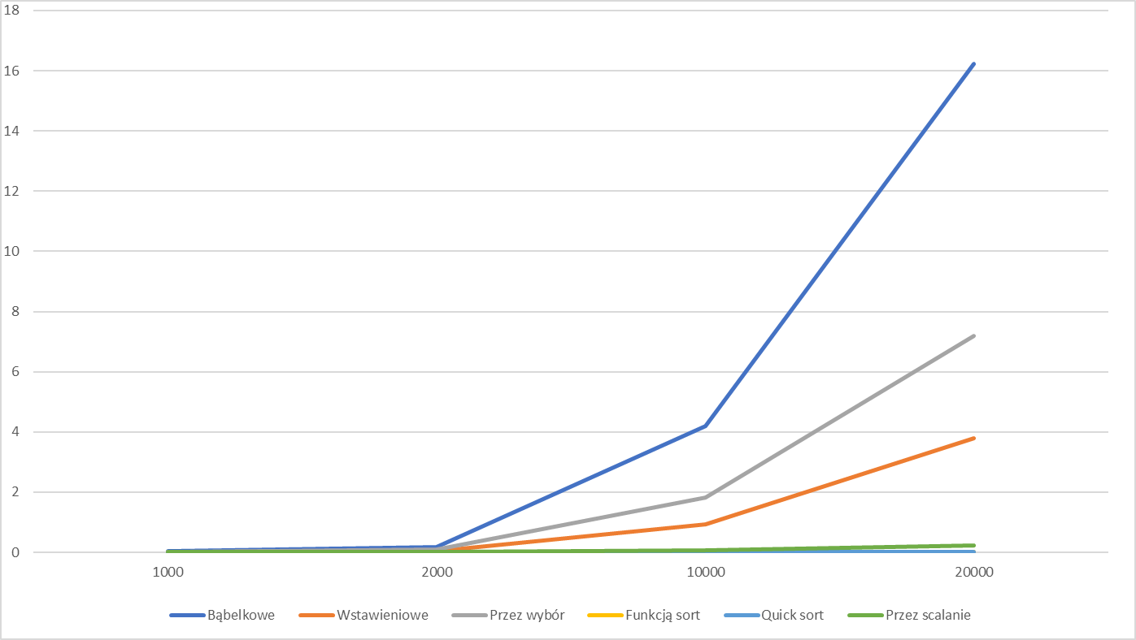

Możemy z niego dowiedzieć się, że wzrost czasu poszczególnych wartości nie jest liniowy. Najszybszy okazuje się być quick sort, który nawet 20 tysięcy elementów posortuje w średnio 0.01sekundy. Najwolniejszy typ sortowania to sortowanie bąbelkowe którego czas sortowania takiej samej ilości elementów wynosi średnio ponad 16 sekund.